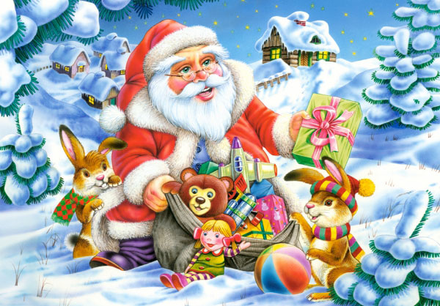

Уважаемые родители!
Новый год – самый замечательный и любимый праздник. К нему долго готовятся, ждут подарков, все заняты приготовлением сюрпризов. Новый год – ожидание волшебства, тайны, счастья.
Конечно, больше всех ждут и радуются Новому году дети. Поэтому, собираясь повеселиться, они должны знать историю праздника, который они празднуют. Расскажите им немного об этом.
На Руси дата начала нового года менялась неоднократно. Когда к власти пришел великий царь-реформатор Петр 1, был издан указ, которым повелевалось по примеру всех христианских народов вести летоисчисление не от сотворения мира, а от Рождества Христова и считать новый год с 1 января 1700 года. И в знак доброго начинания и нового столетия Новый год было приказано встретить весело: друг друга поздравлять, по улицам у ворот и домов устраивать украшения из деревьев и ветвей сосновых, еловых и можжевеловых.
Первое празднование Нового года 1 января начал сам Петр1. факелом он поджег специально заготовленную ракету, которая, взорвавшись, высыпала множество искр. Во многих церквях зазвонили колокола, в Кремле принялись палить пушки. Грянула музыка.
С тех пор Новый год стали отмечать весело и с большим размахом. Кроме того, народ верил, что именно в этот праздник случаются чудеса, появилось множество новогодних примет. Считалось, что, как проведешь праздник, таким весь год и будет.
Замечательно, когда празднование Нового года становится доброй семейной традицией, запоминается вашим детям на всю жизнь. Предлагаем вашему вниманию проведение новогоднего праздника дома для ваших детей, детей ваших друзей, родственников, соседей. Несомненно, такой праздник будет помниться детьми долго. И обязательно принесет удовольствие вам – в процессе подготовки, и в процессе проведения.
Прежде всего, нужно заранее назначить день, когда придут приглашенные дети. Потом предстоит позаботиться о пригласительных билетах, где будет указан день и час предстоящего праздника. Кроме того, можно написать программу праздника и указать то, что нужно приглашенному приготовить для участия в нем. Например, выучить стихи или песню, подготовить фокус, розыгрыш или танец. Если вы хотите устроить маскарад, то предложите принести с собой маски и костюмы. Можно украсить приглашения новогодними рисунками. Раздайте их гостям за несколько дней до встречи: всем надо успеть подготовиться.
Заранее подготавливаются подарки и призы участникам новогодней лотереи и всевозможных конкурсов, викторин. Загадки Деда Мороза, конкурсы на лучший маскарадный костюм, викторины, выступления гостей с подготовленными заранее художественными номерами и награды за них – все это подробно продумывается за несколько дней до праздника. Для призов подойдут игрушки, специально испеченные пряники или печенья, конфеты в блестящих фантиках, орехи, обернутые серебряной бумагой, мандарины.
Для праздника лучше всего назначить обеденное время, чтобы гости не очень поздно вернулись домой и не слишком устали.
Итак, наступил долгожданный день, к вам пришли гости. Прежде всего, конечно, их ждет праздничное угощение возле чудесной новогодней елочки. Можно зажечь свечи и включить негромкую музыку, чтобы возникла атмосфера волшебного, радостного и необычного дня. Постарайтесь. Чтобы угощения на столе были не только вкусными и необычными, но и чем-то напоминали о зиме своей белоснежностью и искристостью (используйте в качестве украшения сметану, сахарную пудру, сливочное мороженое. Молочный коктейль, безе и т.п.). Тогда впечатление от новогоднего обеда сохранится надолго.
После обеда гости наряжаются в маскарадные костюмы, которые они принесли с собой. (В крайнем случае, их можно соорудить из имеющихся в доме вещей и масок, которые покупаются или делаются заранее.) Когда все готовы, раздается стук в дверь и неожиданно появляется Дед Мороз (лучше всего, если это будет папа или дедушка). Разумеется, в руках у него мешок с подарками. Он зажигает елку, и начинается веселье – хоровод вокруг елки, танцы, песни, конкурсы.
Дед Мороз раскрывает мешок с подарками и приглашает к себе по очереди детей. Чтобы получить подарок, нужно пройти небольшое испытание: либо отгадать загадку Деда Мороза, либо спеть песню, рассказать анекдот или еще каким-либо способом развлечь остальных. Получив подарки, гости начинаю играть в спокойные настольные или словесные игры.
Тем временем готовится чай с пирожными. После чая, еще до наступления темноты, все гости расходятся, пожелав друг другу счастливого Нового года.
Желаю вам приятных эмоций во время подготовки к Новогодним торжествам!

